Муниципальное бюджетное дошкольное образовательное учреждение Чановский детский сад №4
Чановского района Новосибирской области

Тема: «Неделя безопасности»

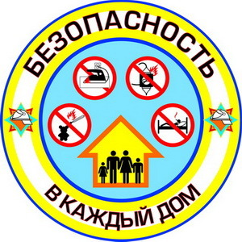

Подготовила: Лапина Елена Николаевна воспитатель 1 кв. категории р.п.

Чаны
2016г

Цели
- познакомить детей с профессиями в системе МЧС.
- получить знания об опасностях, которые могут возникнуть в быту, на улице, в детском саду;
- закреплять новые знания с опорой на жизненный опыт;
- развивать умение работать сообща, получать удовольствие от совместной работы;
- использовать полученные знания в повседневной жизни, творческой деятельности.
Предполагаемый результат:
Дети знают и применяют на практике правила безопасного поведения на улице, в быту, в дошкольном учреждении; Знают и называют службы которые окажут помощь.
Понедельник «Профессия спасатель»
1. Беседа с детьми и просмотр презентации «Спасатель – профессия века».
2. Выставка «Служба спасения».
3. Сюжетно – ролевые игры «Спасатели», «Поисковый отряд» и т. д.
4. Чтение сказки о непослушном медвежонке.
Вторник «Безопасность на улице»
1. Рассматривание иллюстраций «Этих людей не нужно бояться».
2. Беседа «Здесь машинам не место! Здесь ходят дети!».
3. Рассматривание и обсуждение плаката «Я знаю, что нельзя…».
4. Чтение стихов, загадывание загадок о безопасности.
Среда «Безопасность на дороге»
1. Беседа о правилах дорожного движения и важности их соблюдения.
2. Рассматривание и обсуждение стенда «Советы светофорика».
3. Сюжетно – ролевая игра «ПДД», настольные, дидактические игры по «ПДД»
4. Памятка для детей и родителей «Знай правила дорожного движения».
5. Разрезные картинки.
Четверг «Безопасность дома и в детском саду»
1. Беседа «Детский сад – территория безопасности».
2. Создание стенда «Опасные предметы».
3. Игра – ситуация «Первая помощь», сюжетно – ролевая игра «Скорая помощь».
4. Дидактическая игра «Кому, что нужно для работы?».
Пятница «Пожарная безопасность»
1. Беседа о причинах пожаров. Правила поведения при возникновении пожаров.
2. Памятка для детей и родителей «Пожарная безопасность».
3. Просмотр мультфильма «Кошкин дом», пальчиковый театр «Кошкин дом».
4. Рассматривание и обсуждение стенда «Я знаю правила пожарной безопасности».
5. Буклет «Выходные без неприятностей».

